Menu 1
(Min 25 betalende voksne)
Sammensæt selv Deres menu ud fra nedenstående:

Forretter
Tarteletter med høns i asparges
Torskefad på salater, pyntet med rejer
Tunmousse på salater, pyntet med rejer, kaviar og citron

Hovedretter
Helstegt svinekam med svesker, rødkål, hvide kartofler og sky sauce
Kogt hamburgerryg med årstidens grøntsager, hvide kartofler og aspargessauce
Gl. dags oksesteg med perleløg, grønne bønner, surt/sødt, hvide kartofler og okseskysauce

Desserter
Is med frisk frugt
Romfromage med lun kirsebærsauce
Frugtsalat med råcreme

Pris pr. couvert for 3 retter kr. 218,00

- mere end et vandrerhjem

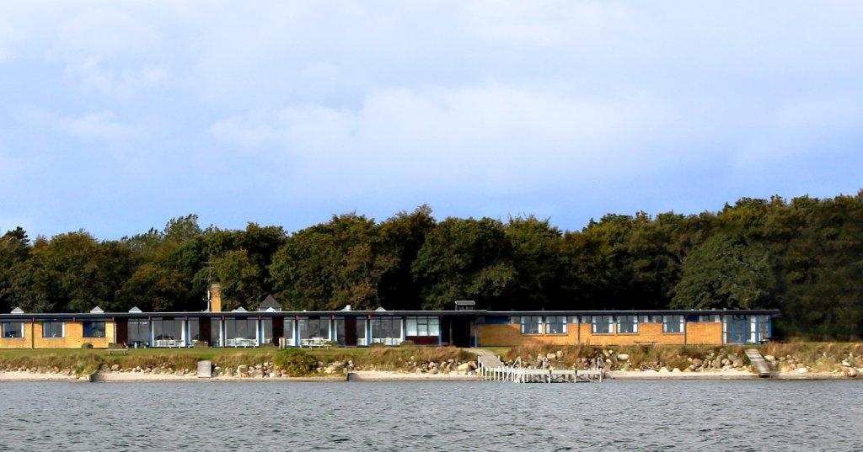
Øroddevej 15 - 7900 Nykøbing M. - Tlf: +45 97 72 06 17 –www.danhostelmors.dk - email: danhostelmors@mail.dk

Menu 2
(Min 25 betalende voksne)
Sammensæt selv Deres menu ud fra nedenstående

Forretter
Rejecocktail med hjemmebagt brød
Ferskrøget laks med flødestuvet spinat og hjemmebagt brød
Røget landskinke med melonsalat og hjemmebagt brød

Hovedretter
Kalvesteg stegt som vildt, hertil waldorffsalat, surt/sødt, hvide kartofler og kalveskysauce
Øroddevej 15 - 7900 Nykøbing M. - Tlf: +45 97 72 06 17 –www.danhostelmors.dk - email: danhostelmors@mail.dk
Helstegt oksefilet med årstidens grøntsager, bagt kartoffel og sauce bordelaise
Glaseret herregårdsskinke med flødekartofler, grøn salat og årstidens grøntsager

Desserter
Islagkage med frisk frugt
Chokoladekurv med frisk frugt og råcreme
Pandekager med nøddefyld og vanilleis

Pris pr. couvert for 3 retter kr. 258,00

- mere end et vandrerhjem

Øroddevej 15 - 7900 Nykøbing M. - Tlf: +45 97 72 06 17 –www.danhostelmors.dk - email: danhostelmors@mail.dk

Buffeter

(min 25 betalende voksne)
Buffet 1
Gravad ørred med dild dressing
Lun fiskefilet med remoulade
Varm røget laks med salat
Tartelet med høns i asparges
Mørbradbøf med champignon a la crème
Helstegt svinekam med rødkål
Pålægsfad med tilbehør
Oste anretning med frisk frugt
Friskbagt grovbrød, rugbrød, kiks og smør
Pris pr. couvert kr. 248,00

Buffet 2
Røget laks med røræg og rejer
Røget ørred med radiser og purløg
Rejer og muslinger på leje af salater
Italiensk landskinke med melonsalat
Carpaccio med parmesan og rucola
Glaseret skinke med flødekartofler
Helstegt oksefilet med råstegte kartofler
Special salat og tomatsalat
Frugttærte med frisk frugt og creme fraiche
Osteanretning med frisk frugt
Friskbagt grovbrød, kiks og smør
Pris pr. couvert kr. 288

- mere end et vandrerhjem
Øroddevej 15 - 7900 Nykøbing M. - Tlf: +45 97 72 06 17 –www.danhostelmors.dk - email: danhostelmors@mail.dk
Øroddevej 15 - 7900 Nykøbing M. - Tlf: +45 97 72 06 17 –www.danhostelmors.dk - email: danhostelmors@mail.dk
Øroddevej 15 - 7900 Nykøbing M. - Tlf: +45 97 72 06 17 –www.danhostelmors.dk - email: danhostelmors@mail.dk

Natmad
- Klar suppe, aspargessuppe, løgsuppe med flutes.
Pris pr. couvert kr. 60,00
- Grovbrød med rullepølse, lun leverpostej, spegepølse
Pris pr. couvert kr. 78,00
- Oste/pølsebord med diverse tilbehør og hjemmebagt brød
Pris pr. couvert kr. 98,00
- Røde pølser og grillpølser med pølsebrød og garniture
Pris pr. couvert kr. 78,00

- Kaffe og The kr. 25,00
- Småkager kr. 15,00
- Kransekage og chokolade kr. 28,00
- Hjemmebagt kringle kr. 25,00
- Lagkage kr. 35,00

- mere end et vandrerhjem

Øroddevej 15 - 7900 Nykøbing M. - Tlf: +45 97 72 06 17 –www.danhostelmors.dk - email: danhostelmors@mail.dk

Drikkevarer
- Vand kr. 22,00
- Øl kr. 28,00
- Breezer, Mokai kr. 35,00

Aperitif:
- Speciale, fersken likør med kold hvidvin kr. 40,00
- Kir Royal, Creme de Cassis og mousserende vin kr. 45,00

Vine m.m.

Rødvin:
- 1/1 flaske Husets Rødvin, kr. 178,00

Hvidvin:
- 1/1 flaske Husets Hvidvin, kr. 178,00

Dessert Vin:
1/1 flaske Husets dessertvin Moscato d ´Asti, kr. 178,00
Grahams Ruby port pr. glas kr. 28,00

Avec
Husets Cognac eller likør, pr. genstand kr. 30,00
Vin, øl & vand på buffet, afregnes efter forbrug.
Drikkevarer ad libitum under middagen
Vin, øl & vand ad libitum under middagen pr. person kr. 198,00

Øroddevej 15 - 7900 Nykøbing M. - Tlf: +45 97 72 06 17 –www.danhostelmors.dk - email: danhostelmors@mail.dk
- mere end et vandrerhjem
Øroddevej 15 - 7900 Nykøbing M. - Tlf: +45 97 72 06 17 –www.danhostelmors.dk - email: danhostelmors@mail.dk

Nyttig information

I forbindelse med Deres selskab stiller Danhostel Mors lokalet til rådighed, uden beregning.

* Bordene dækkes med duge, servietter, lys og blomster i husets farver.
* Ønskes musik/underholdning under arrangementet, er vi gerne behjælpelig herved.
* Til børn under 12 år ydes 50% rabat på menu prisen, børn under 2 år - uden beregning.
* Menu og vine bedes aftalt senest 14 dage før arrangementet afholdes.
* Er andet ikke aftalt, afregnes netto kontant ved afrejse. (der opkræves gældende gebyrsats ved betaling med kreditkort, Dankort/VISA undtaget)
* Nyd selskabet og den gode stemning. Vi tilbyder 10% rabat på Deres samt deres gæsters overnatning i forbindelse med selskabet.

Øroddevej 15 - 7900 Nykøbing M. - Tlf: +45 97 72 06 17 –www.danhostelmors.dk - email: danhostelmors@mail.dk
Øroddevej 15 - 7900 Nykøbing M. - Tlf: +45 97 72 06 17 –www.danhostelmors.dk - email: danhostelmors@mail.dk
- mere end et vandrerhjem

